ÚSTAV PRO ČESKOU LITERATURU AV ČR, v. v. i.
Na Florenci 1420/3, 110 00 Praha 1, +420 234 612 111
e-mail: literatura@ucl.cas.cz; www.ucl.cas.cz

Praha – Slavětín 14. 7. 2015

Tisková zpráva:

Výstava z fotosbírky Bohumila Vavrouška slavětínského

V sobotu 18. července 2015 od 18.00 proběhne ve Slavětíně (u Chotěboře, kraj Vysočina) vernisáž výstavy Rodná Vysočina na fotografiích Bohumila Vavrouška Slavětínského – Cesta do Slavětína v kresbách Adolfa Kašpara, kterou ve spolupráci s obcí Slavětín připravil Ústav pro českou literaturu AV ČR, v. v. i., a Masarykův ústav a Archiv AV ČR, v. v. i. Vznik výstavy podpořila Akademie věd ČR v rámci programu spolupráce s kraji a regiony České republiky.

Výstava má dvě části. První je věnována 66 historickým snímkům, které dokumentují podobu rodné obce i rodného kraje spisovatele a fotografa lidové architektury Bohumila Vavrouška Slavětínského v desátých až třicátých letech 20. století. Vesměs se jedná o fotografie nově nalezené ve Fotosbírce Bohumila Vavrouška v Archivu Akademie věd ČR, které budou na výstavě publikovány vůbec poprvé. Kromě Slavětína představují dominantu expozice dobové snímky Borové (dnes Havlíčkovy) a Havlíčkova (tehdy Německého) Brodu, dokumentován je však například také interiér obecné školy z Oudoleně a různé stavební objekty z dalších vsí, městysů a měst z této části Vysočiny.
Druhá část výstavy představuje cyklus 10 kreseb, který pro nerealizované Vavrouškovy paměti vytvořil v dubnu 1934 slavný ilustrátor, kreslíř a akvarelista Adolf Kašpar při společném automobilovém výletu po stopách Vavrouškova dětství a mládí. Kresby jsou reprodukovány z fotokopií, které si zhotovil Bohumil Vavroušek, originály jsou v současnosti nezvěstné. Kašpar na nich zachytil například poutní areál sv. Anny u Pohledu nebo poutní kostel Navštívení Panny Marie v Sopotech, Borovou (dnes Havlíčkovu), Chotěboř, rybník Dářko, opakovaně Vavrouškovu rodnou obec Slavětín a také například starou obecnou školu v Oudoleni, kterou Vavroušek navštěvoval v osmdesátých letech 19. století. Ani Kašparův cyklus nebyl jako celek nikdy zveřejněn.

Libreto výstavy vytvořil Pavel Janáček (Ústav pro českou literaturu AV ČR, v. v. i.), výběr fotografií a zhotovení digitálních podkladů provedla Vlasta Mádlová (Masarykův ústav a Archiv AV ČR, v. v. i.), grafické zpracování, výtvarné řešení a produkce je dílem Gabriely Doleželové (GDO studio, Slavětín).

Výstava ve společenském sále zbrojnice SDH Slavětín je na požádání přístupná ve dnech 19. července – 31. srpna 2015. Je koncipována jako putovní, obec Slavětín ji nabízí k zapůjčení okolním obcím.

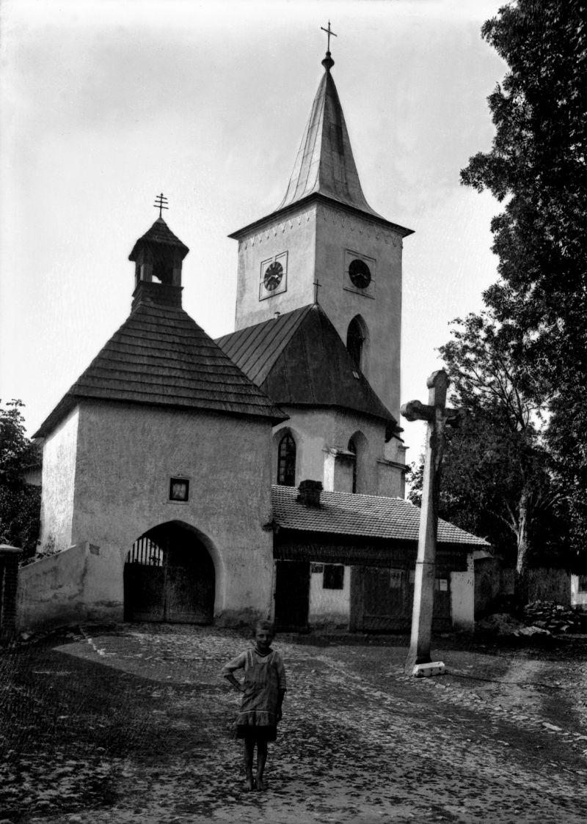
Kdo byl Bohumil Vavroušek Slavětínský
Bohumil Vavroušek (1875–1939) byl literární historik a spisovatel, fotograf lidové architektury a autor turistické literatury. Po absolutoriu učitelského ústavu v Kutné Hoře pracoval v letech 1896–1926 ve školství, naposledy jako ředitel měšťanské školy na Královských Vinohradech v Praze. Důležitou roli sehrál rovněž na poli česko-slovenské spolupráce v pedagogice – mimo jiné byl po založení první Československé republiky tehdejším ministerstvem školství a národní osvěty pověřen, aby vypracoval učebnice pro slovenské obecné školy.
Rozhodnutí věnovat se popularizaci českého písemnictví doby národního obrození mělo ve Vavrouškově případě biografické souvislosti. Narodil se na Vysočině, ve vsi Slavětín, ležící v sousedství městysu Borová (dnes Havlíčkova Borová), odkud pocházel slavný novinář a spisovatel Karel Havlíček. Po vzoru této velké postavy, o níž v dětství slýchal od očitých pamětníků, začal také Vavroušek pro některé své knihy užívat přídomku „Slavětínský“. S rodnou obcí, která ho v roce 1920 jmenovala svým čestným občanem, udržoval živé kontakty až do posledních let života. Jeho životním dílem v oblasti dějin literatury se stala ilustrovaná encyklopedie národního písemnictví, navzaná Literární atlas československý (1932–1938). Zajímalo ho však také výtvarné umění (např. životopisný román o malíři z generace Národního divadla Josef Tulka, 1940).
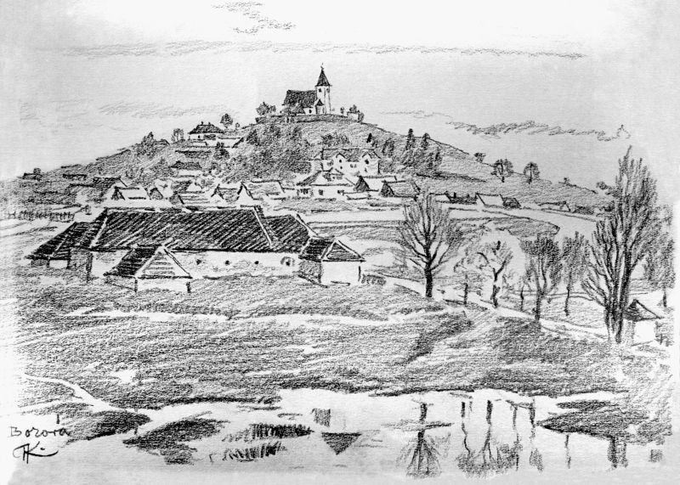
Jiným velkým podnětem se pro Vavrouška stala návštěva Národopisné výstavy českoslovanské, konané roku 1895 v Praze. Na základě zážitku z výstavy se Vavroušek rozhodl systematicky fotoaparátem zdokumentovat venkovské stavitelství ve všech slovanských částech tehdejšího Rakouska-Uherska. Výsledkem jeho úsilí se stalo několik dodnes velmi ceněných fotografických knih (např. Dědina, 1925; Kostel na dědině a v městečku, 1929), ale především archiv pozitivů i skleněných negativů obsahující 30 tisíc snímků, který je dnes pod názvem „Fotosbírka Bohumila Vavrouška“ uložen ve fondech Masarykova ústavu a Archivu AV ČR, v. v. i. Význam této sbírky, která je dnes počítána k základním zdrojům národopisného poznání, i průkopnickou roli jejího autora podtrhl seminář „Osobnosti historické fotografické dokumentace lidové architektury“, který byl při příležitosti 130. výročí Vavrouškova narození v roce 2005 uspořádán na půdě Akademie věd ČR.

Kdo byl Adolf Kašpar
Adolf Kašpar (1877–1934) vystudoval německý učitelský ústav v Olomouci, poté navštěvoval malířskou školu Maxmiliána Pirnera na Akademii v Praze. Jako student prvního ročníku získal díky doporučení malíře Hanuše Schwaigera zakázku na ilustrační výzdobu Babičky od Boženy Němcové. Babička, která s doprovodem jeho dekorativních kreseb a akvarelů vyšla poprvé roku 1903, Kašpara rázem proslavila. Předurčila zároveň jeho úlohu „dvorního“ ilustrátora spisovatelů národní literatury druhé poloviny 19. století – Aloise Jiráska, Karla V. Raise, Zikmunda Wintra a dalších. Tu Kašpar v české kultuře hrál až do své předčasné smrti, k níž došlo dva měsíce po výletu na Vysočinu, při němž vznikly vystavené kresby.

Další informace
Ing. Pavel Janáček, Ph.D.: 603 862 039, janacek@ucl.cas.cz
Gabriela Doleželová, DiS.: 608 831 718, gdo@email.cz

